新 书 推 荐

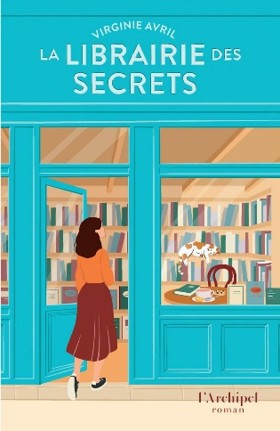
中文书名：《秘密书店》
英文书名：THE BOOKSHOP OF SECRETS
作 者：Virginie Avril
法语书名：LA LIBRAIRIE DES SECRETS
出 版 社：L'Archipel
代理公司：ANA/Brady
页 数：368页
出版时间：2026年6月
代理地区：中国大陆、台湾
审读资料：电子稿
类 型：大众文学

内容简介：

一部细腻动人的小说，写尽人生的风浪与转折：一切仿佛早已写定，可世上仍有那么多本书等待翻开，那么多条道路值得探索……

·治愈又暖心，一部关于追寻身世之谜的迷人作品。
·适合喜欢埃维·伍兹（Evie Woods）《遗失的书店》（The Lost Bookshop），或名取佐和子（Sawako Natori）《星期五的书店》（The Friday Bookshop）的读者。

***

母亲去世后，夏洛特原以为自己终于能找到线索，揭开父亲身份的谜团。然而，她的希望落空了。这个母亲生前始终拒绝回答的问题一直折磨着她，使她再也无法若无其事地继续生活。

于是，夏洛特决定给自己一段喘息的时间，暂时离开家中，让丈夫照看两个青春期的孩子。她的儿时好友维克多经营着一家温馨迷人的书店与茶室，主动提出收留她，让她有机会停下脚步，重新审视自己的人生。两人决定一起追查夏洛特父亲的身份。

在一次次相遇与探寻中，夏洛特发现了一个意想不到的世界，也重新向生活敞开心扉。但很快，她开始收到神秘包裹。更多意想不到的事，还在等待着她……

这场寻根之旅将把她带向远比想象中更遥远的地方。她是否终于能够为自己创造一种真正契合内心渴望的新生活？

作者简介：

维吉妮·阿弗里尔（Virginie Avril）是一位住在斯特拉斯堡附近的内容创作者。《秘密书店》是她的首部小说。

感谢您的阅读！
请将反馈信息发至：版权负责人
Email：Rights@nurnberg.com.cn
安德鲁·纳伯格联合国际有限公司北京代表处
北京市海淀区中关村大街甲59号中国人民大学文化大厦1705室, 邮编：100872
电话：010-82504106, 传真：010-82504200
公司网址：http://www.nurnberg.com.cn
书目下载：http://www.nurnberg.com.cn/booklist_zh/list.aspx
书讯浏览：http://www.nurnberg.com.cn/book/book.aspx
视频推荐：http://www.nurnberg.com.cn/video/video.aspx
豆瓣小站：http://site.douban.com/110577/
新浪微博：安德鲁纳伯格公司的微博_微博 (weibo.com)
微信订阅号：ANABJ2002


